**Ejercicio 1 Contesta de forma breve a las siguientes preguntas:**

1. ¿Qué es un algoritmo?

Es una secuencia ordenada de pasos, descrita sin ambigüedades, que conducen a la solución de un problema dado.

2. ¿Qué es un diagrama de flujo?

Es una representación gráfica de un algoritmo haciendo uso de símbolos gráficos.

3. ¿Qué es un programa?

Es un algoritmo escrito en un determinado lenguaje de programación para que pueda ser ejecutado en el ordenador.

4. ¿Cuáles son las etapas en las que se divide el ciclo de vida del software?

El proceso de desarrollo puede involucrar siempre las siguientes etapas mínimas:

Especificación y Análisis de requisitos.

Diseño.

Codificación.

Pruebas.

Instalación y paso a Producción.

Mantenimiento.

5. ¿Qué es el lenguaje máquina?

Este es el lenguaje utilizado directamente por el procesador, consta de un conjunto de instrucciones codificadas en binario. Es el sistema de códigos directamente interpretable por un circuito microprogramable.

6. ¿Qué son los lenguajes de programación?

Conjunto de reglas sintácticas y semánticas, símbolos y palabras especiales establecidas para la construcción de programas.

7. ¿Qué es un compilador?

Es un programa cuya función consiste en traducir el código fuente de un programa escrito en un lenguaje de alto nivel a lenguaje máquina. Al proceso de traducción se le conoce con el nombre de compilación.

8. Ventajas de la programación orientada a objetos:

Reusabilidad, mantenibilidad, modificabilidad y fiabilidad.

9. ¿Por qué decimos que Java es independiente de la plataforma?

Porque fue diseñado para que funcionase en los nuevos dispositivos que fueran apareciendo sin tener que rescribir el código.

10. ¿Qué son los IDE?

Son aplicaciones que ofrecen la posibilidad de llevar a cabo el proceso completo de desarrollo de software a través de un único programa. Podremos realizar las labores de edición, compilación, depuración, detección de errores, corrección y ejecución de programas escritos en Java o en otros lenguajes de programación, bajo un entorno gráfico (no mediante línea de comandos).

**Ejercicio 2 Pruebas con java en línea de comandos**

1.-Si no tienes instalado java SE, descárgalo desde la web recomendada en los contenidos, e instálalo en tu equipo.

2.-Siguiendo las indicaciones dadas para configurar las variables PATH y CLASSPATH, lleva a cabo la configuración de las mismas.

3.-Comprueba a través de consola de comandos, que has realizado correctamente la instalación y configuración del JDK y JRE.

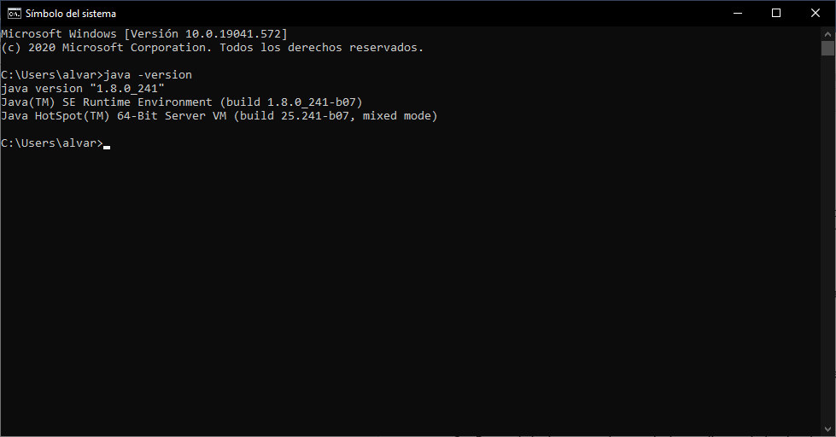

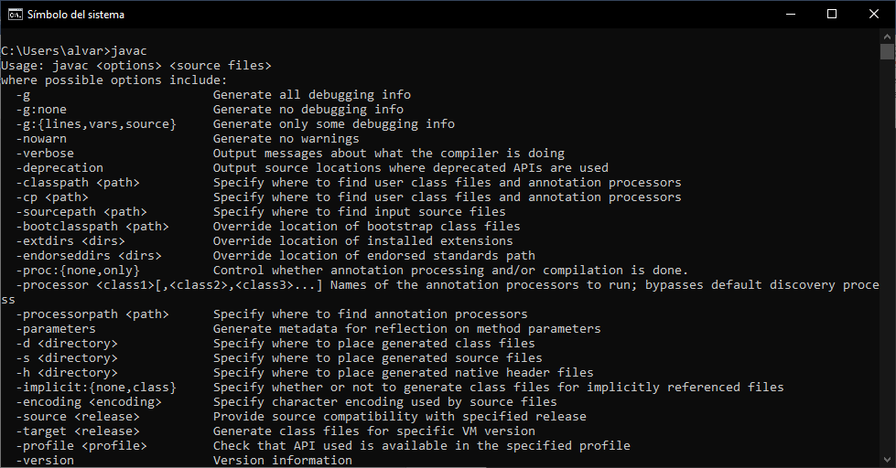

4.-Ahora utilizando algún editor de texto crea un archivo con extensión “.java” al que debes llamar Tarea01Ejercicio2.java. En su interior, basándote en el ejercicio resuelto de la unidad, inserta las líneas necesarias de código Java para obtener por pantalla el siguiente resultado:

IES AUGUSTOBRIGA   
Módulo Profesional - PROGRAMACIÓN   
TAREA 01 Introducción a la programación

Ejercicio 2 Trabajando con JAVA SE

nombre y apellidos del alumno/a   
Localidad y provincia

6.-Una vez creado el código fuente, guarda el archivo y, mediante línea de comandos, realiza la compilación del mismo.

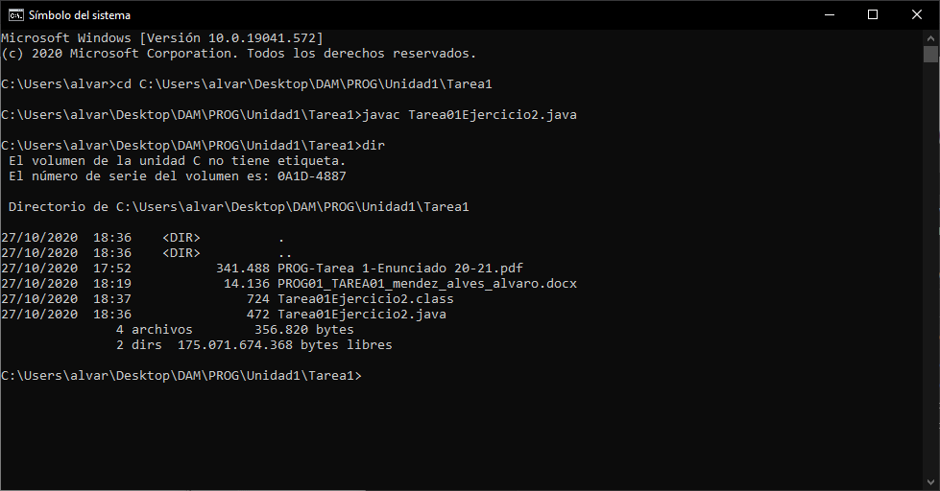

7.-Ejecuta el programa creado.

9.-Visualiza en pantalla los resultados.

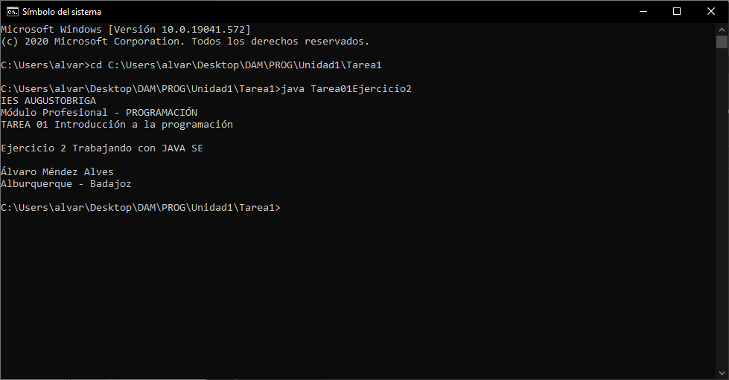

10.-Si no se ajustan al ejemplo, realiza las modificaciones necesarias sobre el archivo fuente, vuelve a compilarlo y lanza su ejecución otra vez.

**Ejercicio 3.- Instalación de NeatBeans y prueba:**

1.-Sino tienes instalado NetBeans, siguiendo las indicaciones de los contenidos de la unidad, descarga desde los enlaces ofrecidos el IDE NetBeans e instálalo en tu ordenador.

2.-Inicia NetBeans, visualiza las partes del entorno y abre el archivo “.java” que habías creado anteriormente y renómbralo como Tarea01Ejercicio3.java

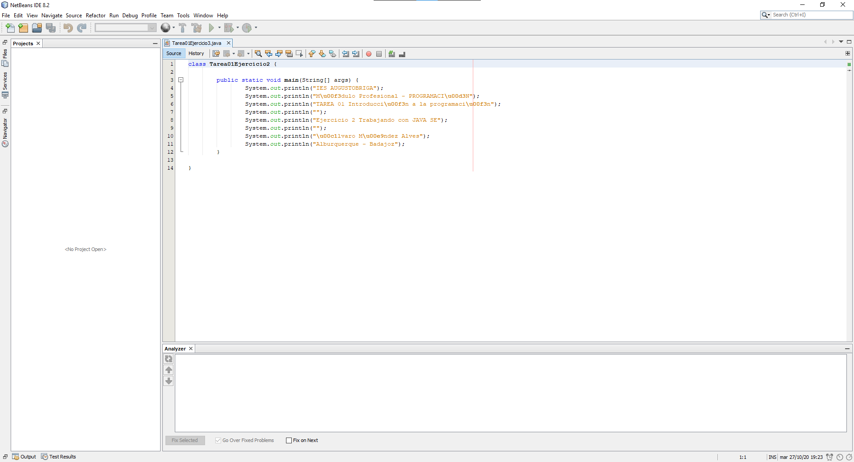

3.-Modifica la línea donde se indica el ejercicio en el código fuente y añade un comentario aclaratorio, compila y ejecuta dicho programa.

*Ejercicio 3 Trabajando con NETBEANS*

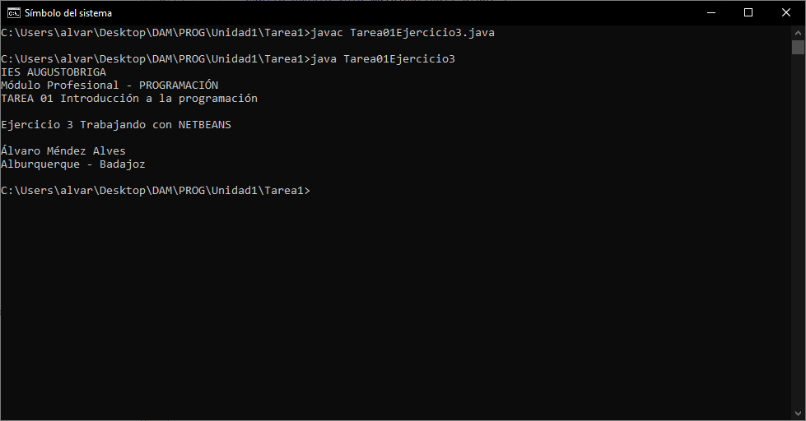

4.-Observa los resultados en el área reservada para tal efecto en el entorno.

**Ejercicio 4.- Instalación de plugins para NeatBeans:**

1.-Siguiendo las indicaciones del documento pdf "plugins para netbeans" instala los plugins Special copy/paste y Run Terminal ambos nos serán de mucha utilidad durante todo el curso.

